Қосымша №7
«Жамбыл ауылының ЖОББМ» КММ-нің электрондық күнделікке
2021-2022, 2022-2023, 2023-2024 оқу жылындағы
БЖБ, ТЖБ кестесі толығымен енгізілді.

Зерделенген жылдар бойынша, формативті бағалау нәтижелері қаралды.
2023-2024 оқу жылында 4-тоқсан, 2 сынып қазақ тілі 01.04, БЖБ 1 толтырылды:
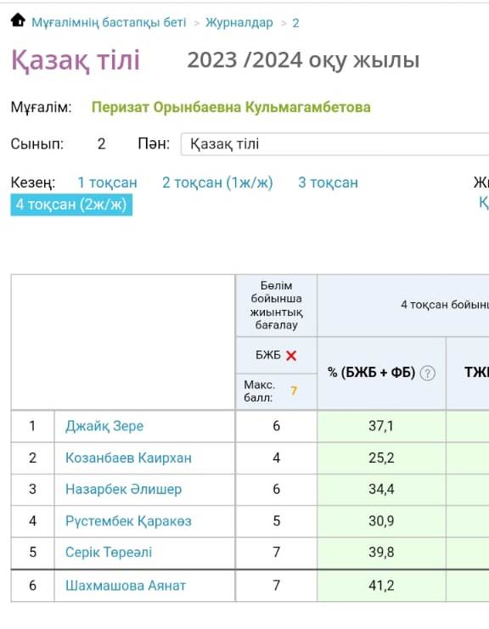
3 сынып қаза тілі пәнінен 18.04, БЖБ 1 толырылды:
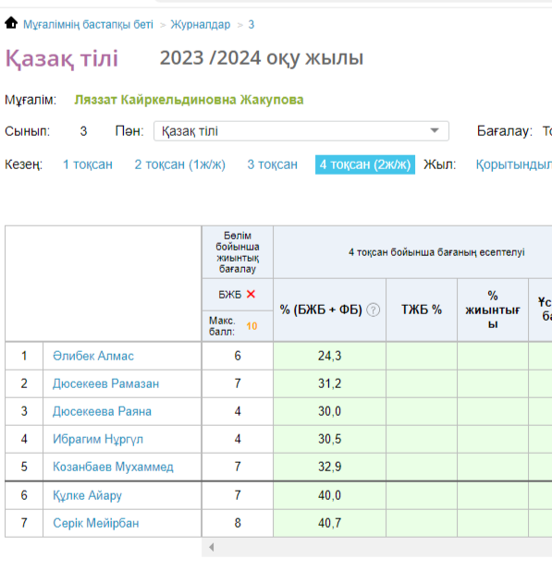

4 сынып қазақ тілі 17.04, БЖБ 1 толтырылды:
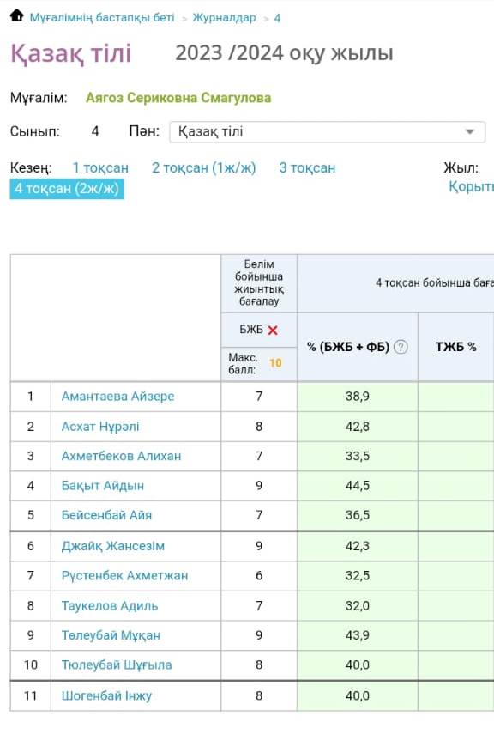

5 сынып қазақ тілі 19.04, БЖБ 1 толтырылды:
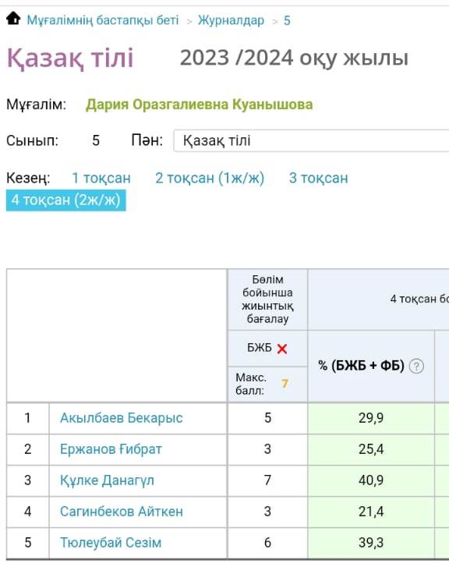

5 сынып математика 18.04, БЖБ 1 толтырылды:
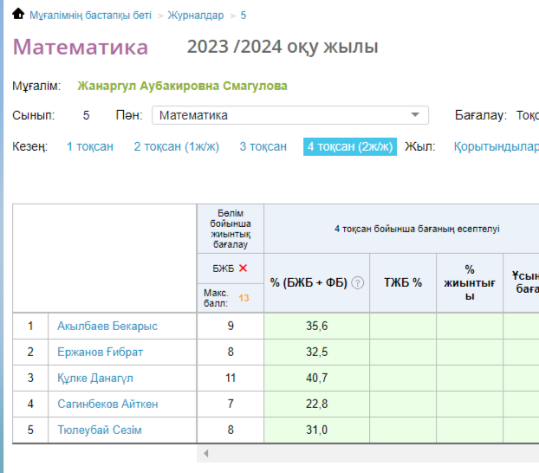

6 сынып математика 08.04, БЖБ 1 толтырылды:
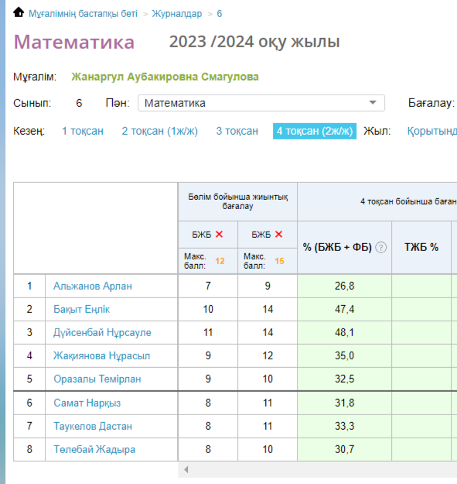

7 сынып математика 11.04, БЖБ 1-14.05.2024ж толтырылды:
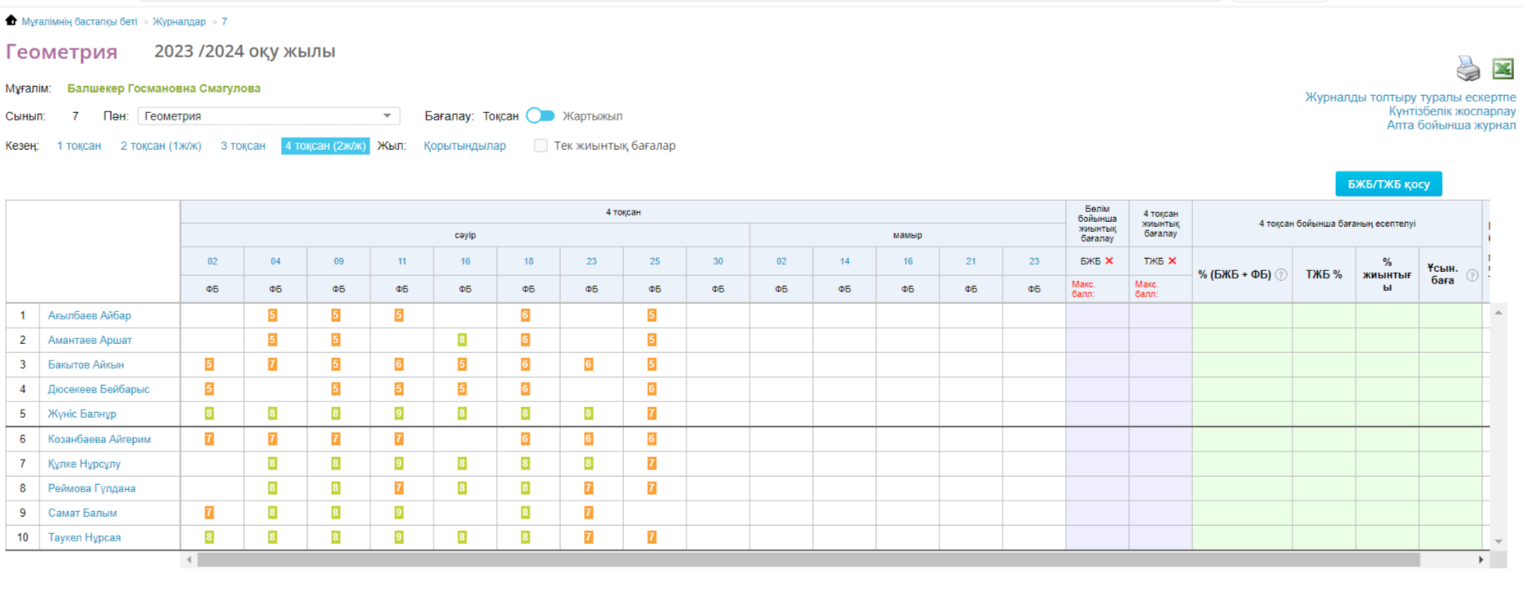
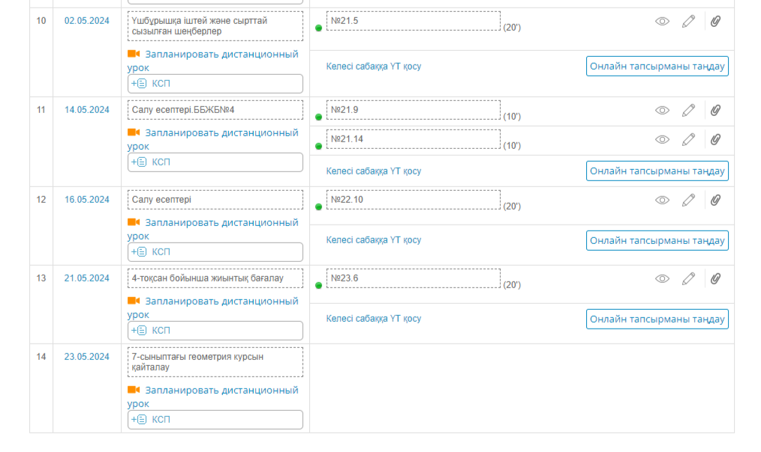
8 сынып қазақ тілі пәнінен ҚБ толтырылды, жұмыс күні өзгертілді:
